المحاضرة (9)
المحاسبة عن عمليات البضاعه في المنشآت التجارية
- الاهداف التعليمية
- بعد نهاية هذا المقرر بنجاح فيجب إن تكون قادرا على:
  - التعرف على العمليات المتعلقة بالمشتريات
  - تحديد صافي المشتريات
  - تحديد تكلفة البضاعة المباعة (تكلفة المبيعات)
  - التعرف على بعض المصطلحات المحاسبية باللغة الانجليزية

ماهي عمليات البضاعه في المنشآت التجارية؟
تحليل وتسجيل عمليات البضاعه في المنشآت التجارية (المحاسبة عن عمليات البضاعه)
- أولاً: المشتريات Purchases
- يعد حساب المشتريات من حسابات المصروفات. لذا عندما تشتري المنشأة بضاعة بغرض البيع يجعل حساب المشتريات مديناً بقيمة البضاعة المشتراة.
- ملاحظة:
- عند شراء المنشأة لأصول ثابتة مثل الآلات السيارات والأثاث، لا تدخل ضمن حساب المشتريات، وإنما تسجل في حساب يسمى باسم الأصل الثابت مثل حـ/ الآلات أو حـ/ السيارات أو حـ/ الأثاث، حيث أن الأصول الثابتة تقتنى بغرض الاستخدام في نشاط المنشاة وليس بهدف البيع وتحقيق الأرباح.
ما هي صور المشتريات؟
صور وانواع المشتريات
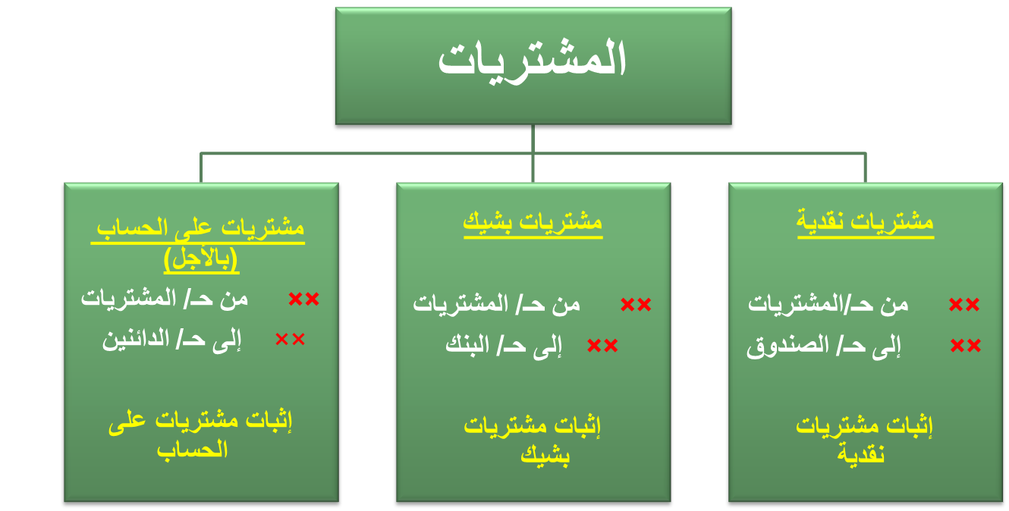
ما هي مردودات المشتريات؟
مردودات المشتريات
- إذا اكتشفت المنشأة أن جزء من البضاعة المشتراة غير مطابق للمواصفات، أو به عيوب أو تالف، وقامت برده للبائع، في هذه الحالة تفتح المنشأة حساب لهذا الجزء المردود يسمى حـ/ مردودات المشتريات، وهذا الحساب يعتبر حساب دائن بطبيعته لأنه يخفض من قيمة المشتريات التي تعتبر مدينة بطبيعتها كحساب مصروفات
- ملاحظة: يظهر حساب مردودات المشتريات في نهاية الفترة في قائمة الدخل مطروحاً من رصيد حساب المشتريات.
ما هي أنواع مردودات المشتريات؟
صور وأنواع مردودات المشتريات
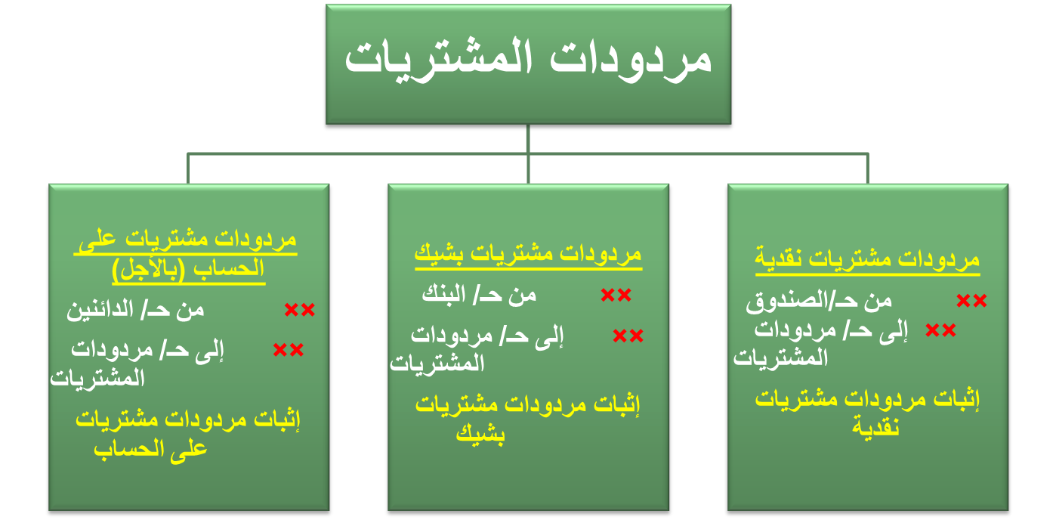

ماهي صور مسموحات المشتريات؟
مسموحات المشتريات
- قد توافق المنشاة على عدم رد البضاعة المعيبة أو غير المطابقة للمواصفات والاحتفاظ بها في مقابل الحصول على تخفيض في قيمة المشتريات.
- في هذه الحالة يتم فتح حـ/ مسموحات المشتريات بقيمة البضاعة المعيبة أو غير المطابقة للمواصفات، ويعتبر هذا الحساب دائن بطبيعته لأنه يخفض من قيمة المشتريات التي تعتبر مدينة بطبيعتها.
- ملاحظة: يظهر حساب مسموحات المشتريات في قائمة الدخل في نهاية الفترة مطروحة من رصيد حـ/ المشتريات.
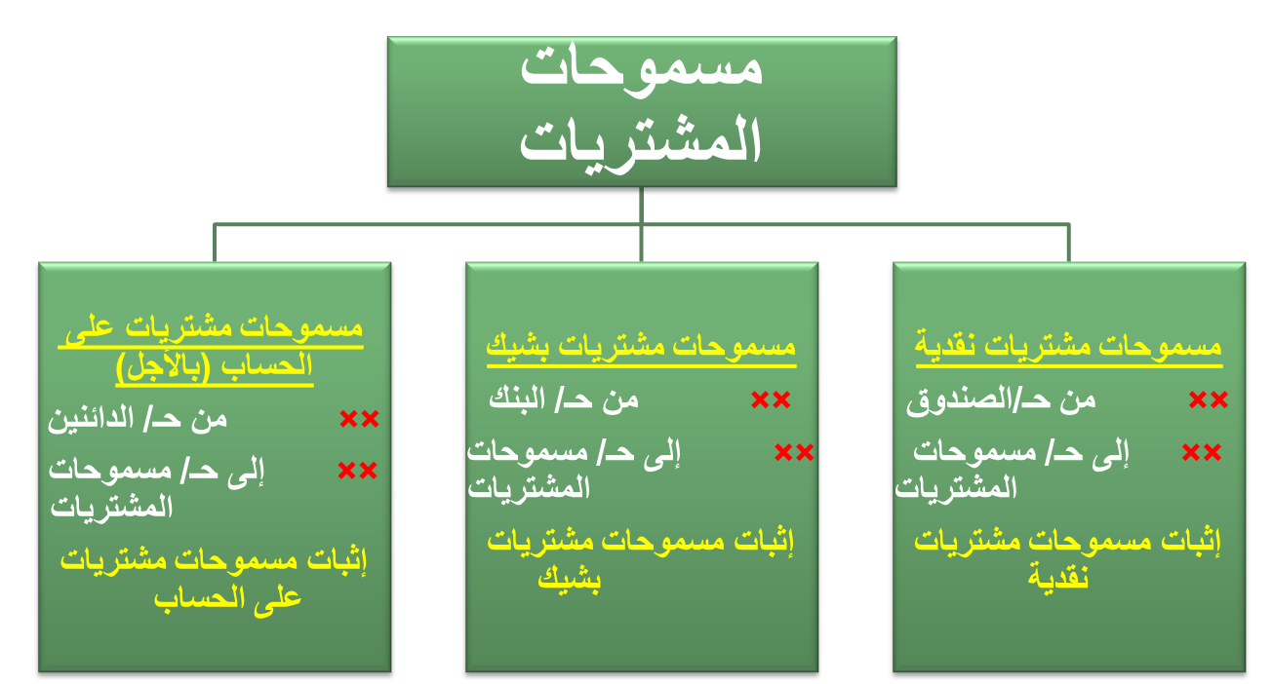

ماهو خصم الشراء؟
خصم الشراء
- خصم الشراء Purchase Discount
- ينقسم إلى:
أ- الخصم التجاري Trade Discount
- يمنح البائع الخصم التجاري للمشتري لتشجيعه على الشراء بكميات كبيرة (ويعرف أحياناً بخصم الكمية) وتزداد نسبة الخصم التجاري كلما زادت الكمية المشتراة، وبالتالي فهو يمثل تخفيض لتكلفة المشتريات من وجهة نظر المشتري.

مثال توضيحي لخصم الشراء
- لا يظهر الخصم التجاري بالدفاتر، وإنما تسجل عملية الشراء بالصافي، أي بالقيمة التي تحملتها المنشأة فعلاً تطبيقاً لمبدأ التكلفة التاريخية.
- مثال: اشترت منشأة فاضل التجارية بضاعة قيمتها حسب قائمة الأسعار المعلنة (الكتالوج) 50000 ريال بخصم 10%، وقد تم سداد المستحق نقداً.
- المطلوب: إثبات العملية السابقة في دفتر يومية منشأة فاضل التجارية.
- قيمة الخصم التجاري = 50000 × 10% = 5000 ريال
- قيمة المشتريات = 50000 - 5000 = 45000 ريال
- وفي هذه الحالة يكون القيد:
ماهو الخصم النقدي؟
الخصم النقدي
- ويعرف بخصم تعجيل الدفع حيث يمنحه البائع للمشتري لتشجيعه على السداد المبكر خلال مهلة معينة. ويعرف في دفاتر المشتري بالخصم المكتسب Discount Earned، حيث من شأنه تخفيض قيمة المشتريات، لذا فهو حساب دائن بطبيعته
- ملاحظة: يظهر حساب الخصم المكتسب في قائمة الدخل في نهاية الفترة مطروحاً من إجمالي المشتريات

مثال توضيحي
- مثال: اشترى مشروع أحمد في 1431/1/1هـ بضاعة على الحساب من منشأة التوفيق بمبلغ 50000 ريال، بخصم نقدي 4% إذا تم السداد خلال عشرة أيام من تاريخه
- المطلوب: إثبات العملية السابقة في دفتر يومية مشروع أحمد التجارية.
- وفي هذه الحالة يكون القيد:

كيف تتم المعالجة المحاسبية في خالى السداد في فترة الخصم؟
سداد المستحق خلال فترة الخصم في المثال توضيحي
- مثال: قام مشروع أحمد في 8 / 1 بسداد المستحق عليه لمنشأة التوفيق بشيك في 1431/1/8هـ.
- المطلوب: إثبات العملية السابقة في دفتر يومية مشروع أحمد التجارية.
- وفي هذه الحالة يكون القيد:
مامعنى شرط الخصم؟
شروط الخصم 4 / 10 /30
ماهي مصروفات المشتريات؟
مصروفات نقل المشتريات
- تشتمل مصروفات نقل المشتريات على مصروفات النقل والشحن والتأمين والتفريغ وما إلى ذلك، وهناك احتمالان:
- أن يتحملها البائع، أي أن تسليم البضاعة محل المشتري، وفي هذه الحالة يكون مبلغ الشراء متضمناً لمصروفات النقل، وبالتالي لا تسجل مصروفات نقل المشتريات في حساب مستقل.
- أو يتحملها المشتري، أي أن تسليم البضاعة محل البائع، وفي هذه الحالة يفتح حساب يسمى حساب مصروفات نقل المشتريات أو مصروفات نقل للداخل، بقيمة مصروفات النقل، وفي نهاية الفترة تضاف تلك المصروفات على تكلفة المشتريات في قائمة الدخل

كيف يتم تحديد صافي المشتريات؟
تحديد قيمة صافي المشتريات
كيف يتم حساب تكلفة المبيعات؟
حساب تكلفة البضاعه المباعه (تكلفة المبيعات)
- تظهر تكلفة البضاعة المباعة في قائمة الدخل، وذلك بتعديل قيمة صافي المشتريات بمخزون أول الفترة ومخزون آخر الفترة، وذلك كما يلي:

أهم المصطلحات المحاسبية باللغة الانجليزية

الواجب:
- مذاكرة المثال المحلول ص 166
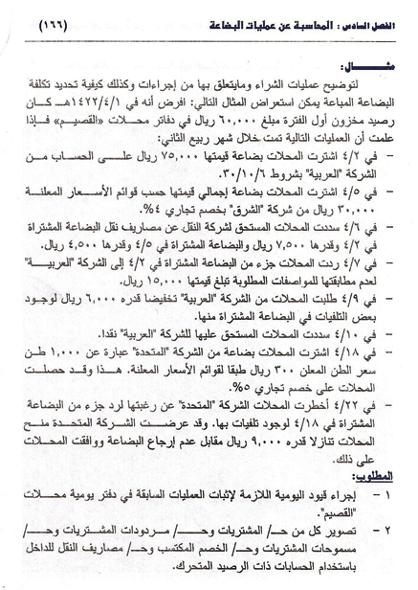
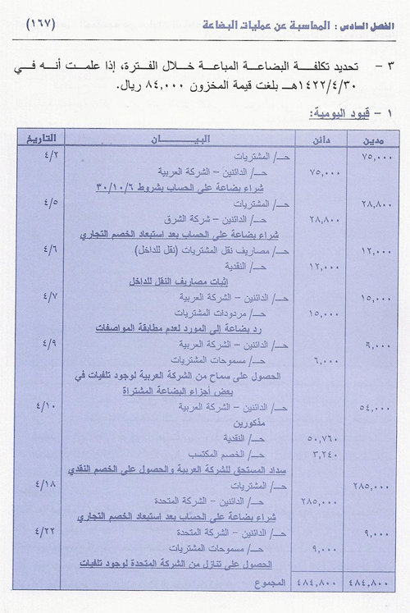
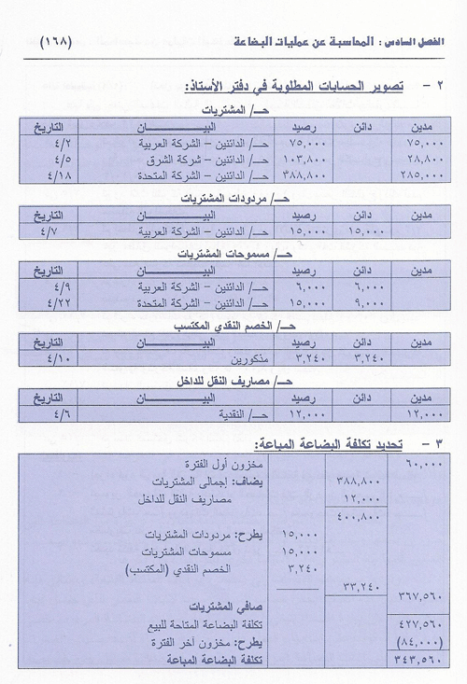

- حل الحالة التطبيقية رقم 6/1 ص 169 ويضاف للمطلوب رقم 3 التالي:
إذا علمت أن رصيد مخزون أول الفترة في 1/7 بلغ 40000 ريال كما بلغت قيمة المخزون في 30/7 55000 ريال.
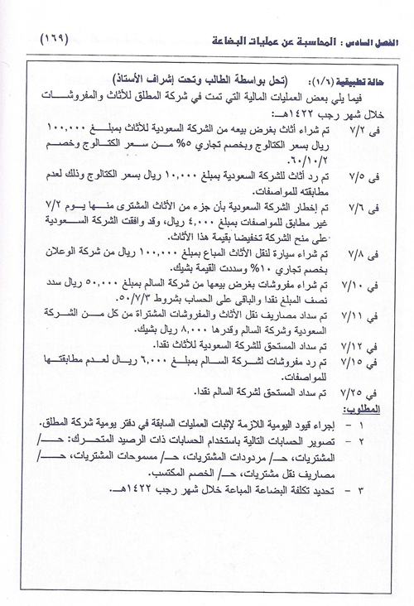

خامساً: تحليل وتسجيل عمليات البضاعة في المنشآت التجارية (المشتريات (
حل الحالة التطبيقية رقم (1/6) ص 169بالكتاب المقرر.
- فيما يلي بعض العمليات المالية التي تمت في منشأة المطلق للأثاث والمفروشات خلال شهر رجب 1422هـ.
والمطلوب:
- إجراء قيود اليومية اللازمة لإثبات تلك العمليات في دفتر يومية منشأة المطلق.
- تصوير الحسابات التالية بدفتر الأستاذ باستخدام الحسابات ذات الرصيد المتحرك:
حـ/ المشتريات – حـ/ مردودات المشتريات – حـ/ مسموحات المشتريات – حـ/ مصاريف نقل المشتريات – حـ/ الخصم المكتسب
- تحديد تكلفة البضاعة المباعة خلال شهر رجب 1422هـ إذا علمت أن رصيد مخزون أول الفترة في 7/1 بلغ 40000 ريال، كما بلغت قيمة المخزون في 7/30 55000 ريال.

المطلوب الأول: إجراء قيود اليومية اللازمة لإثبات العمليات المالية التي تمت خلال شهر رجب 1422هـ في دفتر يومية منشأة المطلق للأثاث والمفروشات.

- العملية رقم (1) في 7/2 تم شراء أثاث بغرض بيعه من الشركة السعودية للأثاث بمبلغ 100 ألف ريال بسعر الكتالوج وبخصم تجاري 5% من سعر الكتالوج وخصم 60/10/2.
- قيمة الخصم التجاري = 100000 × 5% = 5000 ريال
- قيمة المشتريات بعد استبعاد الخصم التجاري = 100000- 5000 = 95000 ريال
- العملية رقم (2) في 7/5 تم رد أثاث للشركة السعودية بمبلغ 10000 ريال بسعر الكتالوج وذلك لعدم مطابقتها للمواصفات.
- قيمة الخصم التجاري المتعلق بالمردودات = 10000 × 5% = 500 ريال
- قيمة المردودات بعد استبعاد الخصم التجاري = 10000 – 500 = 9500 ريال
- العملية رقم (3) في 7/6 تم إخطار الشركة السعودية بأن جزء من الأثاث المشترى منها يوم 7/2 غير مطابق للمواصفات بمبلغ 4000 ريال، وقد وافقت الشركة السعودية على منح الشركة تخفيضاً بقيمة هذا الأثاث.
- العملية رقم (4) في 7/8 تم شراء سيارة لنقل الأثاث المباع بمبلغ 100 ألف ريال من شركة الوعلان بخصم تجاري 10% وسددت القيمة بشيك.
- لاحظ أن شراء المنشأة لسيارة لنقل البضائع المباعة يعد اقتناءً لأصل ثابت ،
- لذا يفتح حساب باسم حـ/ السيارات
- قيمة الخصم التجاري = 100000 × 10% = 10000 ريال
- قيمة السيارة بعد استبعاد الخصم التجاري = 100000 – 10000 = 90000 ريال
- العملية رقم (5) في 7/10 تم شراء مفروشات بغرض بيعها من شركة السالم بمبلغ 50000 ريال، سدد نصف المبلغ نقداً والباقي على الحساب بشروط 50/7/3.
- العملية رقم (6) في 7/11 تم سداد مصاريف نقل الأثاث والمفروشات المشتراه من كل من الشركة السعودية وشركة السالم وقدرها 8000 ريال بشيك.
- العملية رقم (7) في 7/12 تم سداد المستحق للشركة السعودية للأثاث نقداً.
- العملية رقم (8) في 7/15 تم رد مفروشات لشركة السالم بمبلغ 6000 ريال لعدم مطابقتها للمواصفات.
- العملية رقم (9) في 7/25 تم سداد المستحق لشركة السالم نقداً.
المطلوب الثاني: تصوير بعض الحسابات بدفتر الأستاذ باستخدام الحسابات ذات الرصيد المتحرك

المطلوب الثالث: تحديد تكلفة البضاعة المباعة خلال شهر رجب 1422هـ إذا علمت أن رصيد مخزون أول الفترة في 7/1 بلغ 40000 ريال، كما بلغت قيمة المخزون في 7/30 55000 ريال.

